Архітектура системи віртуальних електронних сховищ «Відкритого доступу» ВНЗ

Система віртуальних архівів у ВНЗ може включати такий сегмент, як віртуальні електронні сховища «Відкритого доступу» для забезпечення відкритого доступу до інформації загального користування, до якої можна віднести, наприклад, інформацію для абітурієнтів, данні про керівництво університету, інформацію про магістратуру, аспірантуру та докторантуру, про наукові конференції та семінари, наукові видання, тощо.
Доступ до таких систем може бути реалізовано однією з двох відомих технологій:
- Без реєстрації користувача на рівні гостьового входу до системи;
- З тимчасовою реєстрацією користувача.
Окрім того до такої інформації можуть доступатися також штатні користувачі мережі
ВНЗ, які мають повну реєстрацію в системі електронних архівів – співробітники, викладачі та студенти.
Клієнтами до сховищ відкритого доступу можуть бути Web- клієнти чи FTP- клієнти.
Доступ може бути організовано через Інтернет – мережу загального доступу чи через наукову мережу УРАН. На період роботи приймальної комісії можуть бути тимчасово доступні відкриті ресурси через спеціалізовані точки входу Wi-Fi для мобільних користувачів. В цьому разі рекомендується використовувати технологію доступу з тимчасовою реєстрацією користувача на період сеансу.

Ресурси відкритого доступу можуть бути організовані з використанням різних систем:
- На SharePoint Portal Server з використанням його Web- серверу у формі створених інформаційних вітрин чи спеціалізованих електронних каталогів;
- Через використання FTP- серверів для доступу до інформаційних файлів;
- Через використання спеціального шлюзу доступу до віртуального архіву ВНЗ;
- Через систему «Абітурієнт», яку використовують декілька ВНЗ, чи подібні інші системи;
- З використанням Web- серверу ВНЗ загального доступу.

Сервер доступу FTP- клієнтів може взаємодіяти з одним чи декількома
FTP- серверами та сервером додатків, на якому можуть бути розташовані спеціалізовані додатки, наприклад, що реалізують основні механізми технології ETL (Extract-Transport-Loading) для забезпечення функціонування «вітрин» та оновлення інформації SQL- сервера порталу. В разі використання технологій Майкрософт типу MSA 2.0 чи більш сучасних, на FTP-сервері повинен бути розгорнутий IIS- сервер, який виконує функції майкрософтовського Web-сервера.
Необхідно зауважити, що SharePoint Portal Server повинен бути орієнтован у зовнішній інформаційний простір за вимогою безпеки для корпоративної прикладної мережі ВНЗ. При використання для цих цілей внутрішнього корпоративного порталу буде важче забезпечити стійку роботу зони Периметру прикладної корпоративної мережі.
З метою розширення функціональності такої системи відкритого доступу можна використати Exchange Server, який входить до складу забезпечуючих серверів SharePoint Portal, для надання можливості зовнішнім клієнтам поштового обміну, наприклад, з приймальною комісією чи відділом аспірантури чи підготовчим відділенням.
Web-сервер порталу може відображати відкриту частину каталогу системи віртуальних архівів ВНЗ.
Ще одне зауваження – система повинна бути налаштована так, що всі клієнти відкритого доступу можуть тільки «читати» архівні данні та інформацію. Право корегування даних надано тільки адміністратору системи.
На Рис. 1 представлено схему взаємодії компонентів системи віртуальних електронних сховищ відкритого типу.
Джерелами, що «підпитують» вище згадані сервери та системи, можуть виступати БД, сховища, довідкові системи, файли, каталоги різного рівня, включаючи каталоги та репозиторій E-library. В свою чергу, данні оперативних БД прикладної корпоративної
Web-сервер ВНЗ
Exchange
Share Point Portale
РС адміністрування серверами
SQL-сервер
Кліенти системи
FTP-кліенти
Web-кліенти
Шлюз доступу віртуального архіву ВНЗ
Web-сервер
каталог
вітрина
УРАН
Мережа ВНЗ
Сервер доступу
FTP
Система “Абітуріент”
Файл-сервер
Сервер додатків
Довідкові
системи
БД
Сховище
Джерела даних
файли
Каталоги, репозитарій
E-library
Оперативна інформація
Зовнішні джерела
Рисунок 1 Схема взаємодії компонентів віртуальних електронних сховищ “Віртуального доступу”
Internet

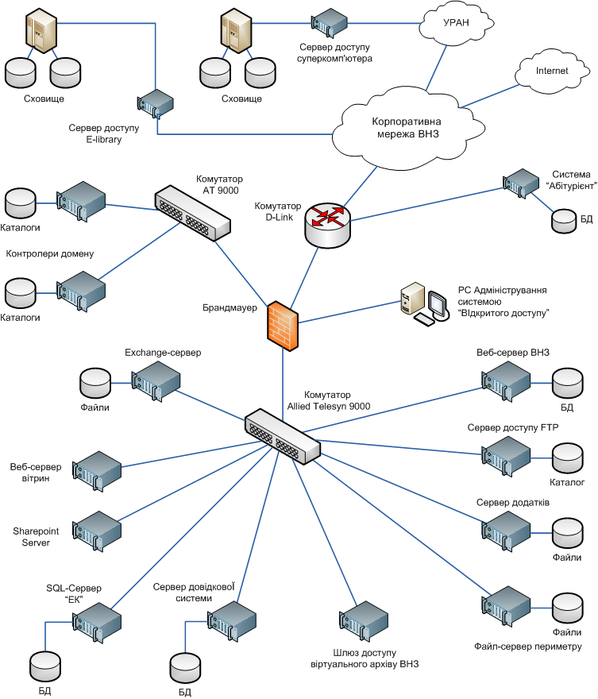
Рисунок 2 Архітектура системи віртуальних електронних сховищ «Відкритого доступу»
мережі ВНЗ та репозиторій зовнішніх інформаційних джерел та сховищ інших ВНЗ являються основними джерелами оновлення інформації для джерел віртуальних електронних сховищ «Відкритого доступу».

На цій основі була розроблена відповідна архітектура системи віртуальних електронних сховищ, приклад реалізації якої показано на Рис. ___.

Особливістю цієї архітектури є те, що практично всі сервери розташовано в зоні Периметру прикладної мережі ВНЗ, яка повинна бути захищена від несанкціонованого доступу засобами типу брандмауера та комутатора, які фільтрують не тільки пакети, а й запити до ресурсів з боку користувачів системи та дані, що поступають з систем віртуального архіву. У відкритій частині мережі знаходяться ресурси суперкомп’ютера, E-library та системи «Абітурієнт», а також інших джерел інформації, що мають свої засоби управління доступом до їх ресурсів та встановлені відповідні обмеження.

Web- сервер ВНЗ може знаходитися поза брандмауером тому, що обслуговує доступ до своїх ресурсів через стандартні браузери, або знаходитися за брандмауером в більш захищеній зоні.
В наведеній архітектурі присутні два контролери домену (відповідно технології MSA Майкрософт) – один з яких відповідає за управління серверами та програмними засобами пристроїв Периметру, а інший – за доступ до ресурсів цих серверів з боку користувачів. Управління цими контролерами здійснюється через сервер Active Directory, що розташований у зоні Дата-центру.
Сервер додатків зберігає файли додатків, що необхідні для функціонування зображених серверів, їх взаємодію між собою та з серверами інших систем поза Периметром, в першу чергу з відповідними серверами Дата-центру та віртуального архіву ВНЗ через спеціальний шлюз доступу.
Наступні сервери – SharePoint Server, Exchange Server, SQL-server та Web- сервер складають групу серверів порталу.
Сервер доступу FTP підтримує каталог файлових ресурсів, які доступні для відкритого використання.
Брандмауер може бути програмним чи апаратним. Комутатори 3-го рівня АТ 9000 забезпечують сполучення відповідних серверів системи та фільтрацію даних на рівні портів.
Керування системою віртуальних електронних сховищ «Відкритого доступу» ВНЗ та підтримку і управління пристроями цієї системи здійснює відповідний адміністратор. Він же відповідає за відновлення даних та образів цих серверів через Backup, а також узгоджує з іншими адміністраторами прикладної мережі реплікації даних для відповідних СУБД.

